JUDUL

LAPORAN TUGAS AKHIR
Diajukan sebagai salah satu syarat untuk mendapatkan gelar sarjana teknik di Institut Teknologi Sumatera

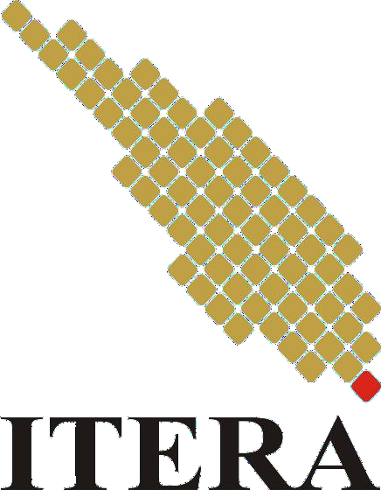

Diajukan Oleh:
WINARISYA ANDINI
121130014

Kepada
PROGRAM STUDI TEKNIK ELEKTRO
FAKULTAS TEKNOLOGI INDUSTRI
INSTITUT TEKNOLOGI SUMATERA
LAMPUNG SELATAN
2024

PERNYATAAN

Saya yang bertanda tangan di bawah ini:
Nama : Winarisya Andini
NIM : 121130014

Dengan ini menyatakan bahwa laporan tugas akhir dengan judul:

JUDUL

Laporan tugas akhir ini dibuat oleh saya sendiri dan tidak mengandung plagiasi. Pendapat dari sumber lain telah dikutip dengan referensi yang sesuai, dan bahan yang digunakan telah memperoleh izin untuk ditampilkan.

Surat pernyataan ini dibuat dengan sebenar-benarnya dan jika dikemudian hari diketahui keliru, saya bersedia menerima sanksi sesuai aturan yang berlaku.

Lampung Selatan, 09 November 2024

Winarisya Andini
121130014

PENGESAHAN

TUGAS AKHIR

JUDUL

Disusun Oleh:
Winarisya Andini
121130014

Telah dipertahankan didepan Tim Penguji Tugas Akhir Program Studi Teknik Elektro Sub Teknik Elektro, Informatika, dan Sistem Fisis Fakultas Teknologi Industri Institut Teknologi Sumatera pada tanggal xx xx2024

Disetujui pada tanggal: xx xx2024

Dosen Pembimbing I Tugas Akhir Dosen Pembimbing II Tugas Akhir

Dr. Suratun Nafisah, S.Si., M.Sc. Harry Yuliansyah, S.T., M.Eng.
NIP. 198808152022032004 NIP.

MOTTO

PERSEMBAHAN

Karya ini penulis persembahkan kepada:
- Ayah dan Ibu
- Seluruh Anggota Keluarga
- Almamater Program Studi Teknik Elektro Institut Teknologi Sumatera
- Agama, nusa, dan bangsa

JUDUL

Winarisya Andini

Dr. Suratun Nafisah. S.Si., M.Sc.

Harry Yuliasnyah, S.T., M.Eng.

INTISARI

JUDUL

Winarisya Andini

Dr. Suratun Nafisah. S.Si., M.Sc.

Harry Yuliansyah, S.T., M.Eng.

ABSTRACT

KATA PENGANTAR

DAFTAR ISI

PERNYATAAN ii
PENGESAHAN iii
MOTTO iv
PERSEMBAHAN v
INTISARI vi
ABSTRACT vii
KATA PENGANTAR viii
DAFTAR ISI ix
DAFTAR GAMBAR xi
DAFTAR TABEL xii
DAFTAR LAMPIRAN xiii
DAFTAR SINGKATAN DAN LAMBANG xiv
BAB I PENDAHULUAN 1
1.1. Latar Belakang 1
1.2. Rumusan Masalah 1
1.3. Batasan Masalah 1
1.4. Tujuan Pengembangan 1
BAB II KAJIAN PUSTAKA 2
2.1 Paraben 2
2.2 Nanopartikel Emas 2
2.3 xxxx 2
2.4 xxxxx 2
2.5 cccc 2
BAB III PERANCANGAN 3
3.1 Model dan Prosedur Pengembangan 3
3.2 xxxxxxxxxx 3
DAFTAR PUSTAKA 4

DAFTAR GAMBAR

DAFTAR TABEL

DAFTAR LAMPIRAN

DAFTAR SINGKATAN DAN LAMBANG

Singkatan | Kepanjangan | Penggunaan Pertama pada Halaman

BAB I
PENDAHULUAN

Latar Belakang

Rumusan Masalah

Batasan Masalah

Tujuan Pengembangan

BAB II
KAJIAN PUSTAKA

Paraben

Nanopartikel Emas

xxxx

xxxxx

cccc

BAB III
PERANCANGAN

Model dan Prosedur Pengembangan

xxxxxxxxxx

DAFTAR PUSTAKA

